أوراق العمل

التجويد

الصف السادس الابتدائي

اسم الطالب / .................................................
الصف / .................................................


(1) ذكر آداب الاستماع إلى القرآن الكريم مع الدليل .

س1 : أكمل
  - من آداب الاستماع للقرآن الكريم

.......................... و...............................

س2 : اختر الإجابة الصحيحة مما بين القوسين .
- عند قراءة القرآن يجب على القارئ أن يكون ( طاهرا – نجسا – متزينا)
- في البداية يبدأ القارئ بـ ( الاستعاذة -البسملة –التصديق)
- يجب على القارئ أن ............ صوته ( يحسن - يخشن - يلون )

- يجب على القارئ أن يكون عارفا لأحكام ( التلاوة – الكتابة – الهجاء )
س3 ضع علامة ( √ ) أو علامة (x ).

- يجب أن يكون قارئ القرآن متوضئا ( )
- لكل حرف في القرآن حسنـة ( )
- لقارئ القرآن منزلة عظيـمة عن الله ( )

(2) تعريف المد وذكر حروفه وشروطه مع التمثيل والتطبيق

س1 : أكمل
- من أقسام المد ................... و.....................
- من حروف المد ...................و....................و................

س2 : استخرج حروف المد من الآيات الآتية
- من شر الوسواس الخناس ( )
- ورأيت الناس يدخلون في دين الله أفواجا ( )
- يوم يكون الناس كالفراش المبثوث ( )

س3 : اختر الإجابة الصحيحة من بين الأقواس

- يشترط لمد الواو أن تكون .................. وما قبلها مضموم
( ساكنة - متحركة - مفتوحة )
- - يشترط لمد الألف أن تكون ساكنة وما قبلها
( مضموم - مفتوح مكسور )


(2) ذكر أقسام المد.


س1 : أكمل
- المد هو ................. الحرف بصوت المد
- حروف المد ................ و................. و....................
- يشترط لمد الواو أن تكون ..................... وما قبلها ....................

- يشترط لمد .......... أن تكون ساكنة وما قبلها مكسور .

س2- ضع علامة ( √ ) أو علامة ( x )
- حروف المد هي ( و , ا , ح ) ( )
- المد هو إطالة الحرف بصوت المد ( )
- المد معرفته مهمة في تلاوة القرآن ( )

تعريف المد الطبيعي وبيان أحواله ومقدار مده مع التمثيل والتطبيق

س1: أكمل
- المد الطبيعي هو الذي لا يتوقف على سبب من .................... و................
- مقدار المد الطبيعي.................................
س2 : اختر الإجابة الصحيحة

- - من أحوال المد الطبيعي أن يكون .................... في الوقف والوصل
( ثابتا - متحركا - واقفا )
- سمي المد الطبيعي بهذا الاسم
( لأنه يمد بسبب وجود السكون بعده )
( لأن صاحب الطبيعة السليمة لا يزيده ولا ينقصه عن حركتين
س3 استخرج المد الطبيعي من هذه الآيات
- وقال الإنسان ما لها ( .................................................)
- فأخلفتم موعدي ( .................................................)
- قالوا من فعل هذا ( .................................................)
- إن الله كان عليما حكيما ( .................................................)

ذكر أقسام المد الفرعي
أنا أعرف
الإجابة

أكمل الشكل الآتي
المد الفرعي

سبب الهمزة سبب السكون
في كلمة واحدة
المد في آخر الكلمة

البدل

تعريف المد المتصل وبيان حكمه ومقدار مده مع التمثيل والتطبيق
أنا بطل، سأحل
هذا السؤال السهل
س1 : أكمل
- المد المتصل : أن يأتي بعد حرف المد همز متصل به في ........................
- حكم المد المنفصل ...........................
- مقدار المد المتصل .................................

س2 ضع علامة ( ) أو علامة ( )

- مقدار المد المتصل 3 حركات ( )
- المد المتصل يأتي في كلمة واحدة ( )
- المد هو إطالة صوت الحرف بالمد ( )
- الواو من حروف المد ( )

س3 استخرج المد المتصل من هذه الآيات
- إذا السماء انفطرت ( .................................................)
- إن النفس لأمارة بالسوء ( .................................................)
- وجائ يومئذ بجهنم ( .................................................)

تعريف المد المنفصل وبيان حكمه ومقدار مده مع التمثيل والتطبيق
س1 – أكمل
- المد المنفصل أن يأتي حرف المد ................ الكلمة
والهمزة في ................ الكلمة التي بعدها
- حكم المد المنفصل ......................... المد
- مقدار المد المنفصل ........................ حركات
- يسمى المد المنفصل بهذا الاسم لانفصال السبب وهو الهمزة عن حرف بين كل منهما في كلمة
س2 : ضع علامة ( ) أو علامة ( )
- حكم المد المنفصل
( جائز - واجب - لازم )
- مقدار المد المنفصل أربع أو .................. حركات
( خمس , ست , سبع )
س3 استخرج المد المنفصل
- لا أعبد ما تعبون ( .................................................)
- الذي أطعمهم من جوع وآمنهم من خوف ( .................................................)
- قالوا إن هؤلاء لضالون ( .................................................)

التفريق بين المد المتصل والمنفصل
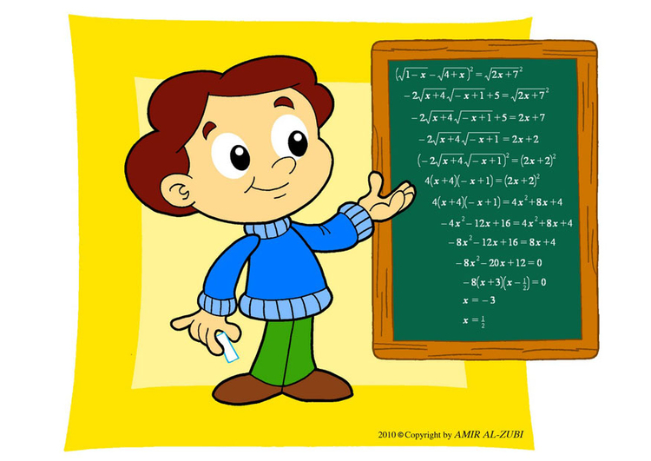
س1 : أكمل

- حكم المد المنفصل .................................
- حكم المد المتصل .......................
- مقدار حركة المد المتصل .......................
- مقدار حركة المد المنفصل .........................
- .............. هي المشترك بين المتصل والمنفصل

س2 – استخرج المد المتصل والمنفصل مما يأتي

- يا أيها الذين آمنوا أوفوا بالعقود أحلت لكم بهيمة الأنعام إلا ما يتلى عليكم غير محلي الصيد وأنتم حرم أن الله يحكم ما يريد * يا أيها الذين آمنوا لا تحلوا شعائر الله ....)
المتصل : (..............................................................................................................
..............................................................................................................)
المنفصل : (.............................................................................................................
..............................................................................................................)
تعريف مد البدل وبيان حكمه ومقدار مده مع التمثيل والتطبيق

س1 : أكمل :
- مد البدل هو أن تتقدم ............... على حرف المد في كلمة واحدة
- حكم مد البدل ......................... المد
- مقدار مد البدل ..............................

س2 اختر الإجابة الصحيحة
- حكم مد البدل ............ ( واجب - جائز - مستحب )
- مقدار مد البدل ............( حركة - حركتان - ثلاث حركات )
- مد البدل أن تأتي ........ قبل حرف المد في كلمة واحدة ( الهمزة – الواو – الفاء )
س3 اقرأ الآيات الآتية واستخرج مد البدل
- وآمنهم من خوف
..........................................................
- فأما من أوتي كتابه بيمينه
- ..........................................................
- الذين سبقونا بالإيمان
- ..........................................................

